КНИЖНАЯ ВЫСТАВКА
К Всемирному дню авиации
«Вечно первый»
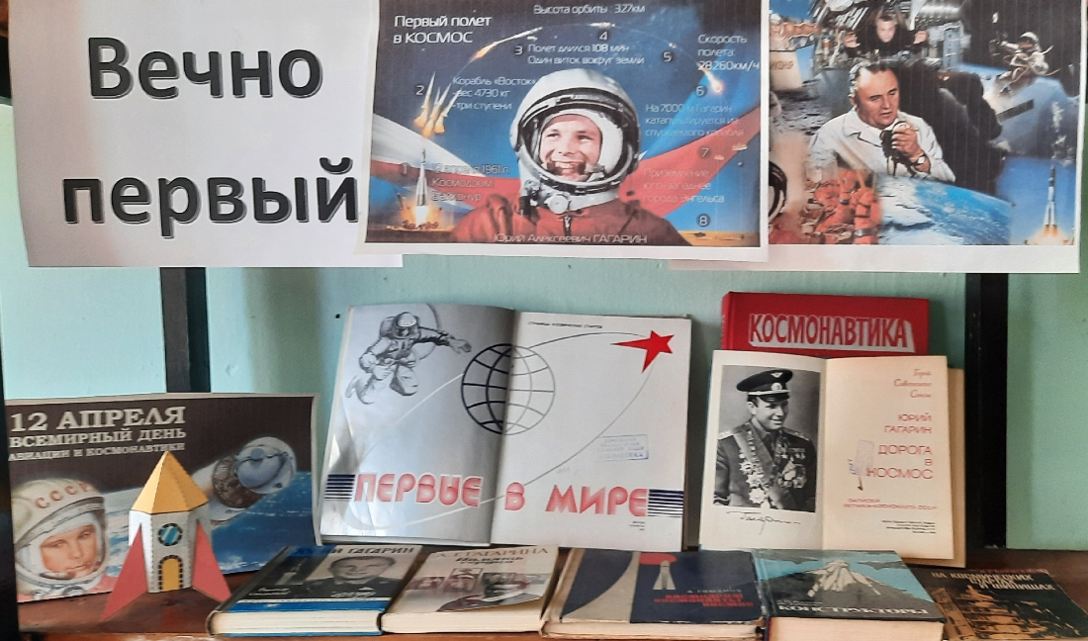
Цель выставки: патриотическое, историческое воспитание, популяризация литературы

Разработчик: библиотекарь Бондаренко С.Б.

В немеркнущем созвездии героев нашего народа ослепительно ярко сверкает короткая жизнь первого космонавта планеты — Юрия Алексеевича Гагарина.
12 апреля 1961 года мир облетела новость о первом полете человека в космическое пространство. Этим первооткрывателем космоса оказался гражданин СССР, 27-летний военный летчик Юрий Гагарин. Первый летчик-космонавт стал знаменитым не только у себя на родине, с «Миссией мира» он объездил 30 стран, везде его встречали как героя.

Опись литературы :

- Ю.Гагарин. Дорога в космос. (записки летчика-космонавта)
- Космонавтика. Энциклопедия.
- Первые в мире. Фотоальбом. Страницы космических стартов
- В.Степанов. Юрий Гагарин.(серия ЖЗЛ)
- А.Т.Гагарина. Память сердца. (воспоминания матери Юрия Гагарина)

